Проект в средней группе «Осень – дивная пора»

Информационная карта проекта.
Полное название проекта: "Осень – дивная пора".
Вид проекта: познавательно -творческий
Автор проекта: Тамбовцева Е. М.
Вид, тип проекта: групповой, среднесрочный,
Сроки проведения: сентябрь - октябрь 2020 г.
Возраст детей: 4 года (средняя группа).
Форма реализации проекта: Работа по проекту проводится: в свободной деятельности детей, в ходе НОД, в упражнениях, играх (подвижных, пальчиковых, дидактических), при чтении художественной литературы и рассматривании картинок. В группе организуются выставки творчества детей.
Продукт проектной деятельности: создание ЛЭП бука «Осень»
Праздник осени:» Добрые дела « Мухоморки»
Ожидаемые результаты:
- у детей сформируются элементарные представления об осенних изменениях в природе, появится интерес к самостоятельному наблюдению за природой, а также желание самостоятельно отражать свои впечатления в продуктивной и творческой деятельности
Цель проекта: пополнение и обогащение знаний детей о времени года «Осень»; формирование познавательного интереса к окружающей среде.
Задачи проекта:
- Формирование элементарных представлений об осенних изменениях в природе (разноцветные листья на деревьях, похолодало, идут частые дожди, дует ветер, листья летят с деревьев);
- закрепление знаний об овощах и фруктах и осеннем урожае;
- формирование умения узнавать и называть деревья и кустарники по листьям;
- формирование умения детей отражать впечатления от окружающего мира в рисунках, поделках, рассказах и творческих работах
- Воспитывать бережное отношение к природе, способность любоваться ее красотой
Этапы проекта
1. Подготовительный этап:
Составление плана совместной работы с детьми, педагогами и родителями:
- Подбор материала и оборудования для занятий, бесед, с\р игр с детьми.
- подбор песен, музыкальных игр, танцевальных композиций, связанных с тематикой проекта.
- Оформление папок – передвижек для родителей по теме проекта, подборка фотографий, литературы.
- Беседы с родителями о необходимом участии их в проекте, о серьезном отношении к воспитательно – образовательному процессу в ДОУ.
2.Основной этап
Мероприятия по работе с детьми:
- чтение художественной литературы,
- беседы,
- занятия,
- наблюдения,
- рисование,
- аппликация,
- дидактические игры.
Мероприятия по работе с родителями:
- изготовление печатных консультаций по теме «Осень
- организация выставок детских работ: рисунков, аппликаций, поделок из природного материала, пластилина, семян.
- проведение индивидуальных бесед с целью создания интереса и привлечения родителей к изготовлению поделок – игрушек из природных даров.
3. Заключительный этап:
- Праздник осени:» Добрые дела «Мухоморки»
Актуальность

"Мир, окружающий ребёнка, — это, прежде всего, мир природы с безграничным богатством явлений, с неисчерпаемой красотой. Здесь, в природе, вечный источник детского разума. Очень важно с ранних лет развивать в детях умение созерцать, наслаждаться ею, вглядываться в неё и вслушиваться".
Сухомлинский В.
Общение с природой имеет большое значение для познавательного развития детей дошкольного возраста. Дети с удовольствием общаются с живыми существами, наблюдают за ними, охотно наблюдает за растениями. Дошкольники проявляют любознательность: задают вопросы, высказывают свои суждения. Общение с природой предлагает массу возможностей для развития речи ребенка, движений, воображения — это формирует хорошую основу для его интеллектуального развития. Детские впечатления, полученные от общения с природой, запоминаются человеком на всю жизнь- именно поэтому очень важно ввести ребенка в природу с самого раннего возраста. Осень - одно из самых красивых времен года. Эта природная красота понятна и доступна даже самому маленькому ребенку. Осень-время года, благоприятное для развития у детей предпосылок наблюдательности, интереса к явлениям природы и жизни людей, развития воображение
Ожидаемые результаты:
У детей сформируются элементарные представления об осенних изменениях в природе, появится интерес к самостоятельному наблюдению за природой, а также желание самостоятельно отражать свои впечатления в продуктивной и творческой деятельности.
Взаимодействие с семьёй
1. Консультация для родителей «Прогулки с детьми осенью»
2. Папка – передвижка «Здравствуй, Осень»
3. Участие родителей в оформлении выставки работ «Осень»
4. Совместная деятельность родителей и детей «Что нам осень подарила»-поделка из природного материала.
5. Индивидуальные беседы о том, как одевать детей на прогулку осенью.

План реализации проекта по образовательным областям.
Образовательная область | Содержание практической деятельности
Физическое развитие | Подвижные игры: «Поймай листок», «Листопад», «Воробышки и кот», «Гуси - лебеди», «У медведя во бору», «Волк во рву».  Физкультминутки: «Осенние листья, «Ветер тихо клён качает», «Зайки»,  Беседа: «Чем полезны овощи» .Свободное общение :«О витаминах и их пользе для детей», «О пользе фруктовых и овощных соках», «Могут ли деревья лечить?», «Польза деревьев и кустарников», «Птицы – санитары леса». Беседа: «Нужно ли животным готовиться к зиме?»
Социально-коммуникативное развитие  Безопасность | Беседа с медсестрой: «Если хочешь быть здоров!» «Почему нельзя употреблять немытые овощи и фрукты». Правила поведения в лесу. Беседа: «Почему могут быть опасными старые засохшие деревья.», «Опасно бегать с палками», «Контакты с животными.»
Познавательное развитие | Беседы: «Сезонная одежда и обувь»  , «Что нам осень подарила» (дать представление об использовании овощей и фруктов)  . Рассказ воспитателя: «Что посеешь, то и пожнёшь.», , об осени, изменениях в природе; о птицах (перелётных и зимующих),о среде их обитания,о питании.  Рассказ воспитателя: «Как звери готовятся к зиме».  Составление описательных рассказов о деревьях и кустарниках, об овощах и фруктах.  Рассматривания иллюстраций по темам: «Фрукты и овощи», «Деревья и кустарники», «Птицы», «Дикие животные».  Исследовательская деятельность: сравнение овощей и фруктов (по форме, размеру, длине, вкусу); сравнение листьев деревьев (по форме, размеру ),  Опыт: рассматривание листьев деревьев через лупу.  Свободное общение «Как помочь раненому деревцу?», «Питание и поведение зверей осенью».  Рассматривание гербария, альбома «Фрукты и овощи  Дидактические игры: «Кто скорее соберёт», «С какой ветки детки», «Лото», «Дары осени  Пальчиковые игры: «Хозяйка с базара однажды пришла», «Садовник», «Ходит осень в нашем парке»
Речевое развитие  Чтение художественной литературы | Рассказывание картинке «Признаки осени»  Разучивание стихотворения по мнемотоблице «Подарки осени»  Пересказ рассказа В. Бианки «Купание медвежат» . художественного произведения Я.Тайц «По грибы»  «Какая польза от овощей и фруктов»; «О настроении и ощущениях, которые возникают во время прогулок в лесу», о листопаде, «Перелётные птицы», «Почему птицы улетают на юг», «Как нужно заботиться о птицах зимой»; «Обитатели леса».  Разучивание загадок про овощи и фрукты, про деревья, про птиц и животных. Разучивание пословиц и поговорок об осени, птицах и животных  Чтение стихотворений, пословиц, поговорок, загадок об осени, деревьях, птицах и животных.  Э. Успенский «Как вырастили капусту», Ю.Тувим «Овощи», И. Токмакова «Яблонька», Л.Н.Толстой «Дуб и орешник», «Волк»,Е.Благинина «Улетают ,улетели»,Машковская «Дело к зиме». Белорусская народная сказка «Пых», «Зимовье зверей», «Гадкий утёнок».
Изобразительная деятельность

Конструирование

Музыка
Рисование: ««Осенние листья»», «Яблоня» Аппликация: ««Косынка для осени», «Ковёр из осенних листьев»
Лепка: «Собираем урожай», «Грибочки для белочки»
«Кленовый листочек»
 | Конструирование из строительного материала «Тележка для овощей»
 | Разучивание танцев и песен к празднику Осени.

Наблюдения

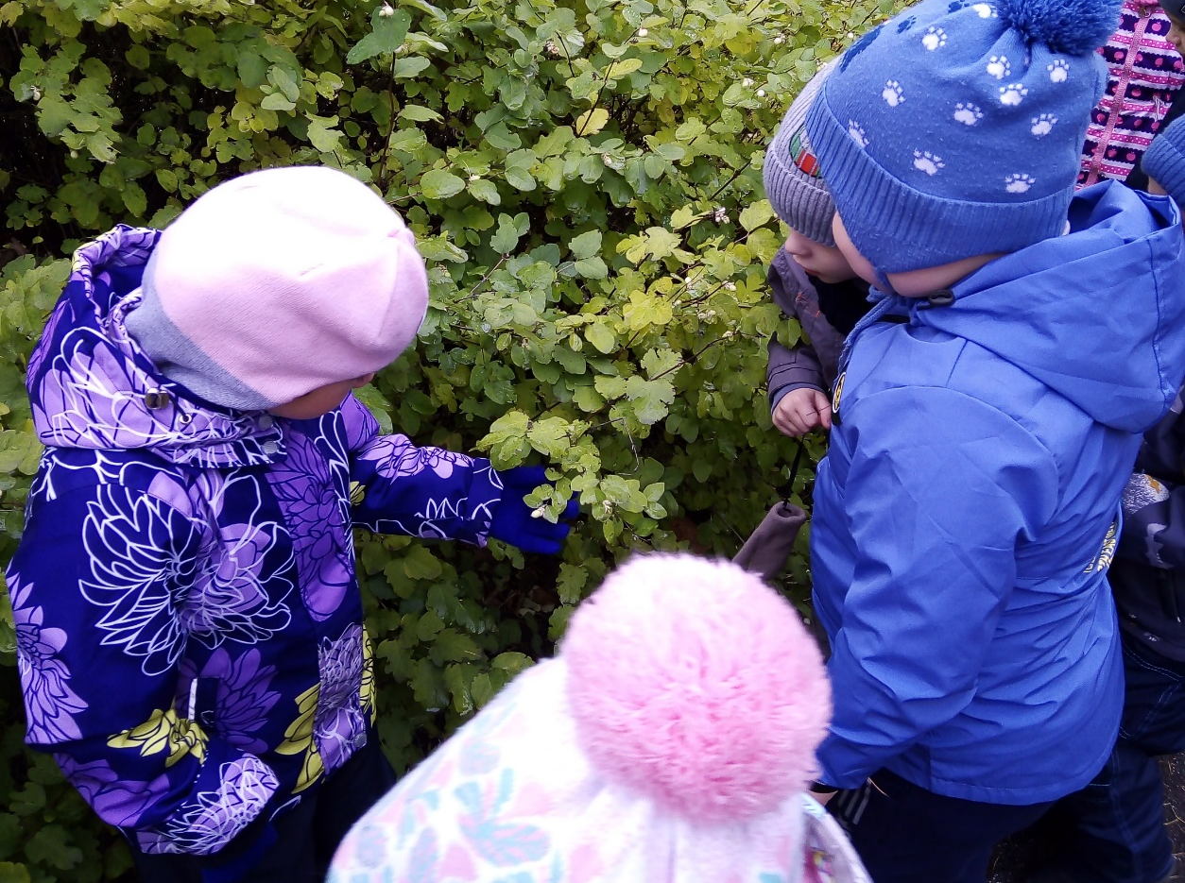

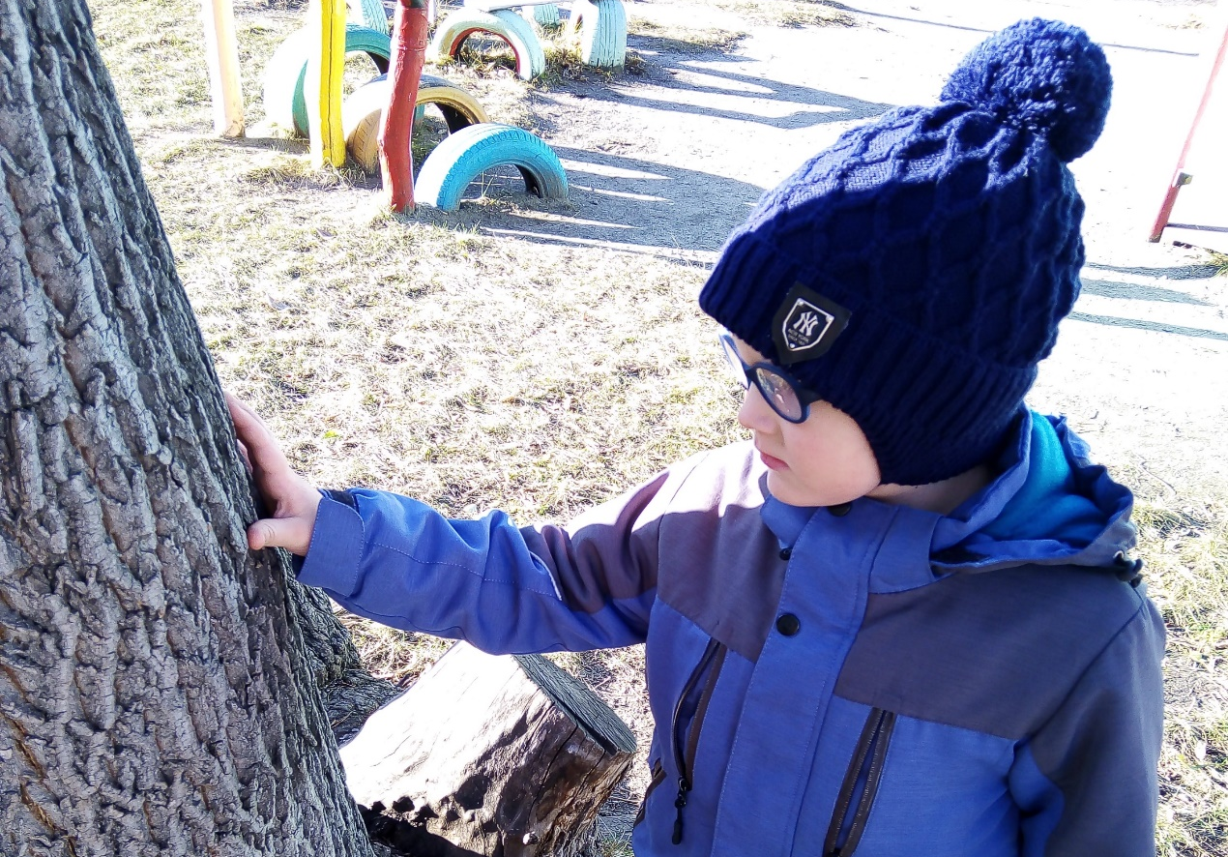

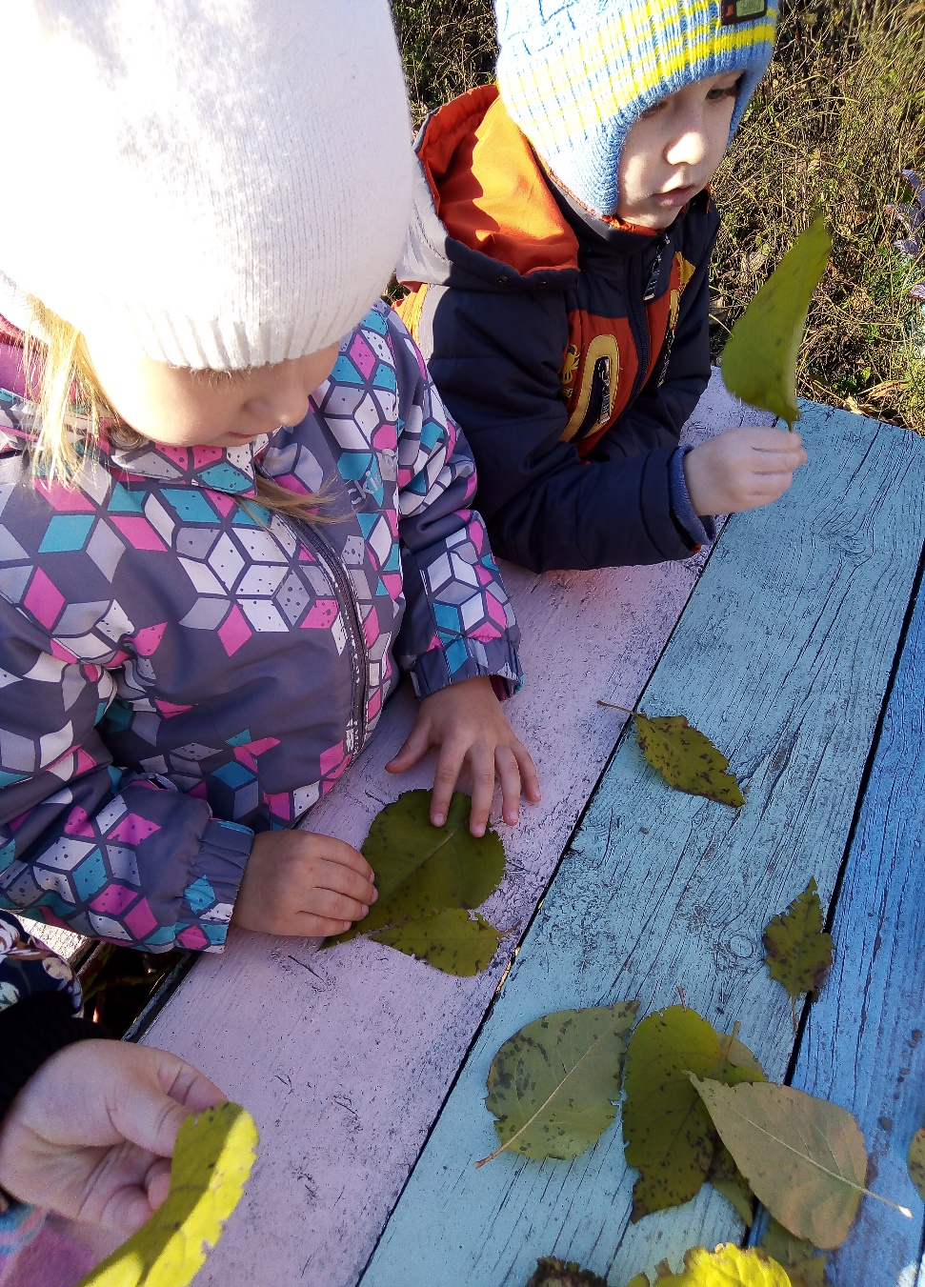
Исследовательская деятельность

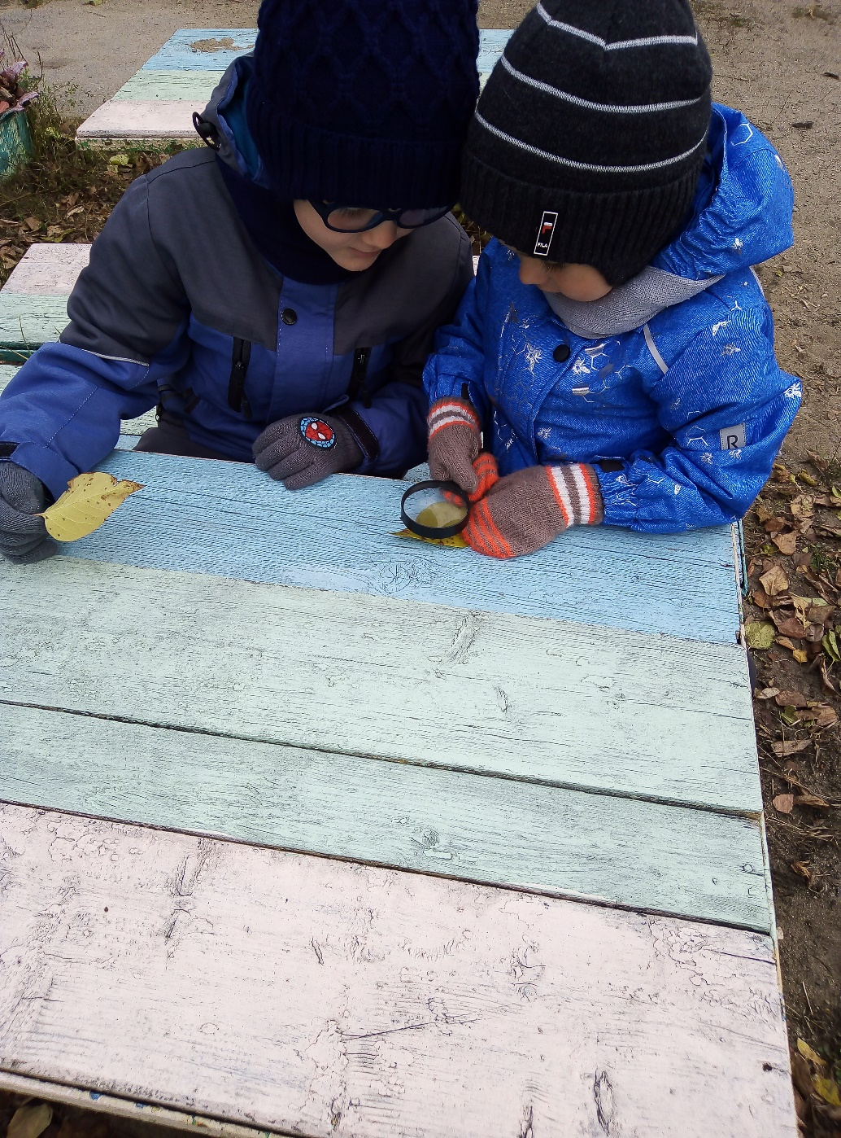

Речевое развитие
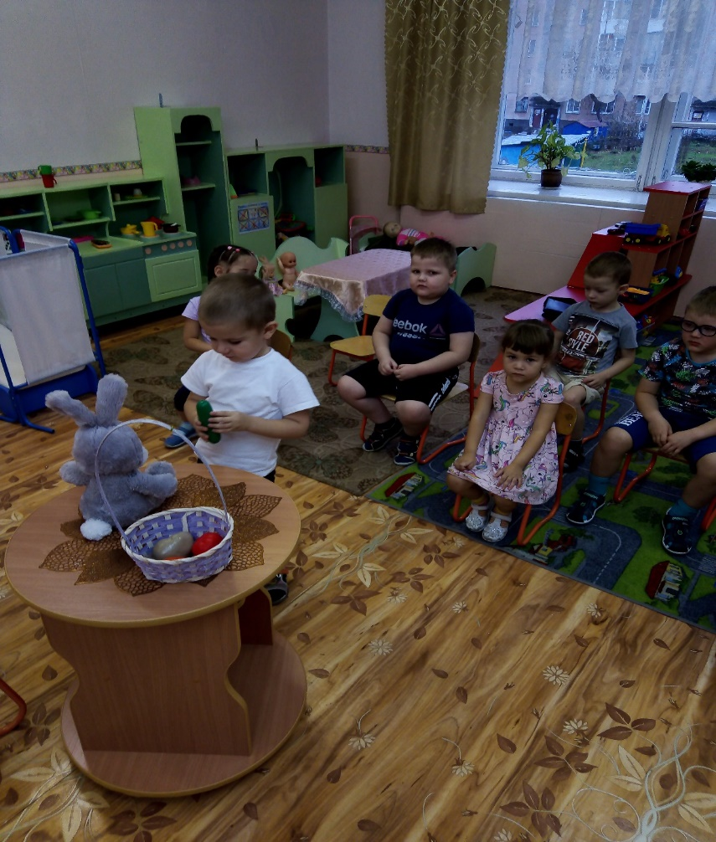

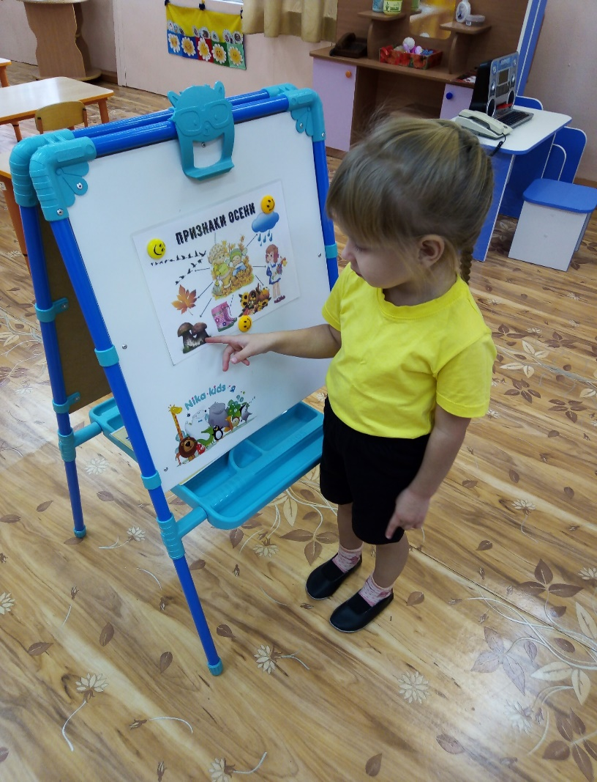

Продуктивная деятельность
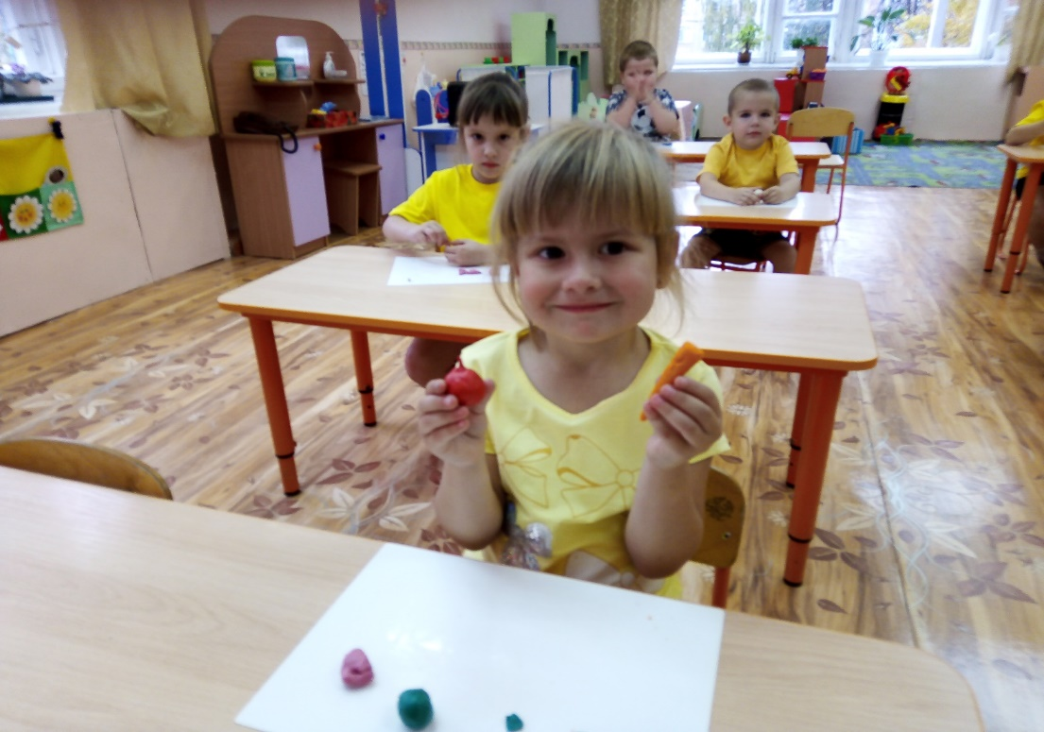

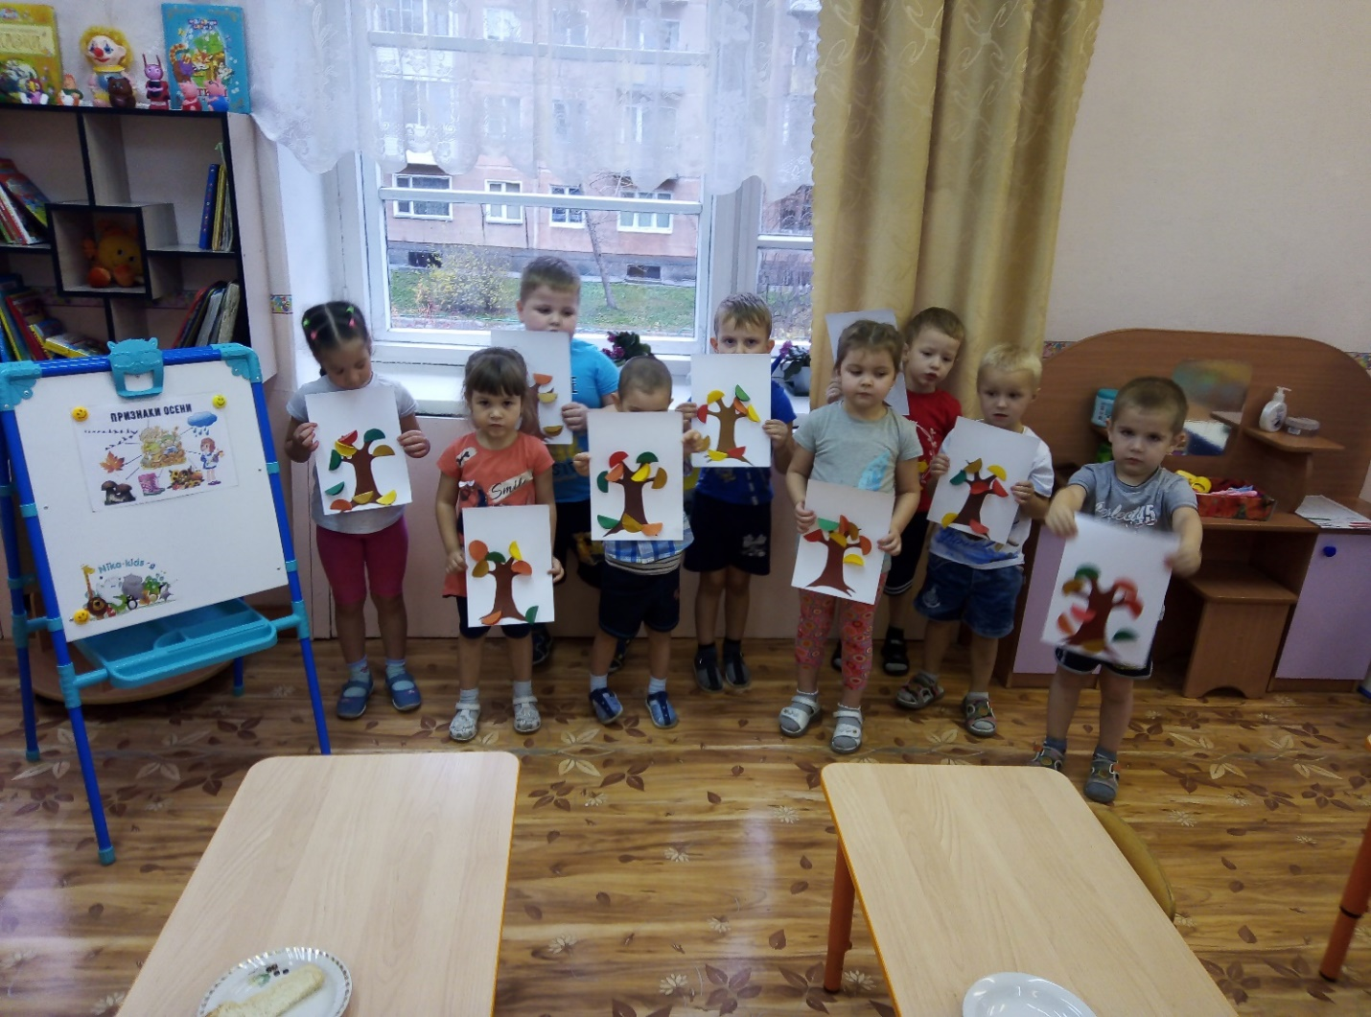

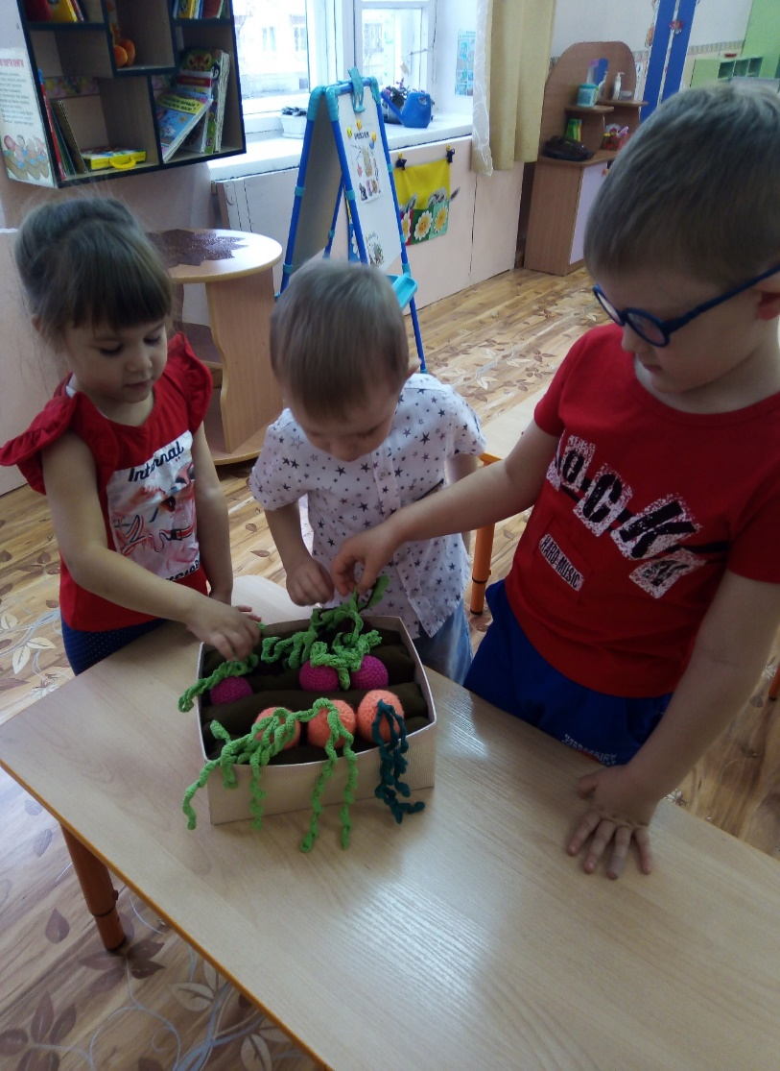
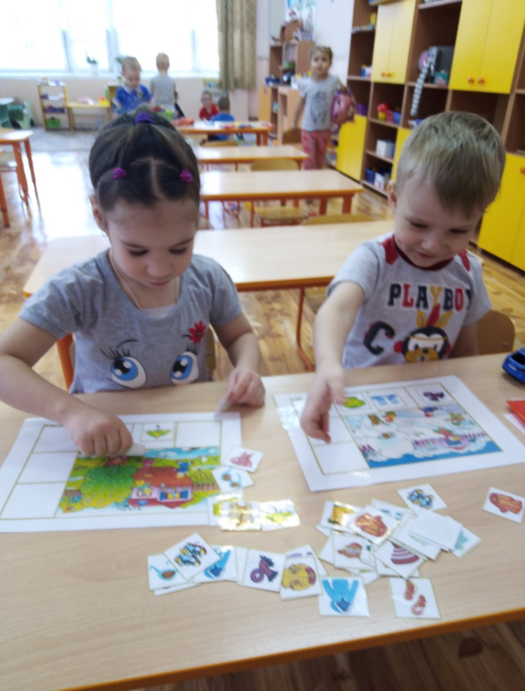
Игровая деятельность

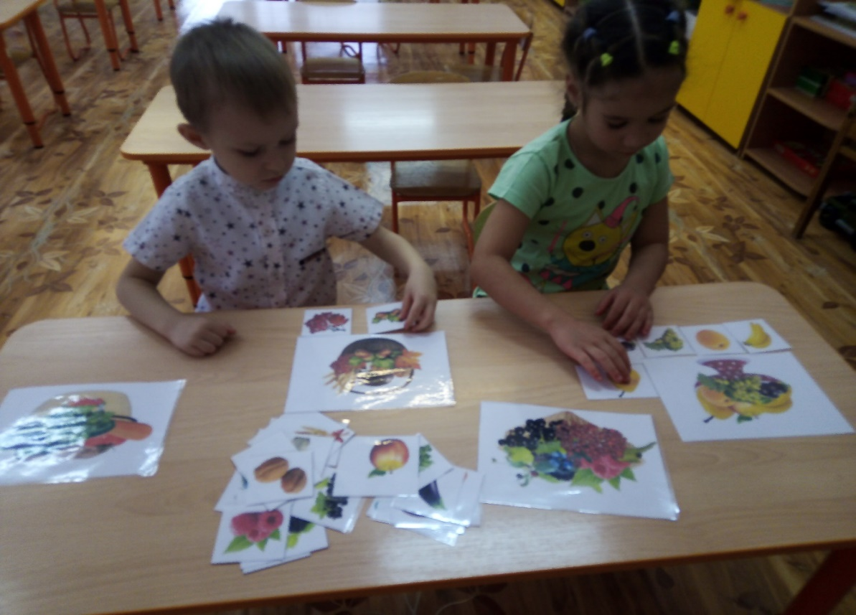

Праздник Осени

